In Italien fehlte nur das I-Tüpfelchen

(VCW / Wiesbaden / 19.10.2022) Der VC Wiesbaden ist für den Saisonauftakt der 1. Bundesliga Frauen am 29. Oktober 2022 in Vilsbiburg bestens gerüstet – das hat das Team von Headcoach Benedikt Frank am vergangenen Wochenende im italienischen Chieri eindrucksvoll unter Beweis gestellt. Vom 13. bis 16. Oktober kämpften sechs westeuropäische Vereinsmannschaften beim Turnier der Western European Volleyball Zonal Association (WEVZA) in Chieri bei Turin um den Einzug in den Challenge Cup 2023, einen der drei Europapokal-Wettbewerbe. Der VCW belegte am Ende den dritten Platz.
Die Spiele
Die Hessinnen starteten souverän ins Turnier. Gegen Volley Lugano (Schweiz) stand am Ende ein ungefährdeter 3:0-Sieg auf der Anzeigetafel. Nach 25:11 und 25:16 wurde es nur im dritten Satz (27:25) eng. Gegen die französische Spitzenmannschaft Racing Club de Cannes ging es dann schon um den Gruppensieg im Pool A. Die Wiesbadenerinnen kämpften sich couragiert durch fünf Sätze, mussten dann aber dem Gruppenfavoriten zum knappen Sieg 3:2-Sieg gratulieren. 21:25, 25:15, 28:30, 25:23 und 8:15 hieß es am Ende aus Sicht der Hessinnen. Satz drei und vier dauerten immerhin 36 bzw. 30 Minuten. Im fünften Satz musste Diagonalangreiferin Lena Große Scharmann vom Feld – sie hatte sich an der Schulter verletzt.
Cannes hatte zuvor auch das Match gegen Lugano gewonnen (3:1) und bestritt somit das Finale gegen den gastgebenden Club und Turnierfavoriten Reale Mutua Fenera Chieri '76. Die Italienerinnen gaben auch hier – wie schon in den Spielen zuvor gegen USC Münster und VBC Cheseaux (Schweiz) – keinen Satz ab und sicherten sich damit ungefährdet den Einzug in den Challenge Cup. Chieri spielte zuletzt 2006 offiziell auf europäischem Parkett. Im Palestra Pala Falfenera wurde die 24-jährige Angreiferin Héléna Cazaute vom Turniersieger Chieri ’76 als MVP geehrt.
Fazit
Trainerteam, Athletinnen und Geschäftsführung waren sich nach dem Turnier einig: Der Auftritt des VCW war ebenso gelungen wie wichtig. Besonders das knappe Fünfsatzmatch gegen die Spitzenmannschaft aus Cannes, ein laut Benedikt Frank „gigantisches Match, das man auch mit 3:1 oder 3:2 hätte gewinnen können“, mache Mut für die kommenden Bundesligaspiele. „Die sehr positiven Reaktionen der Italienerinnen und Französinnen auf unsere reifen Leistungen motivieren zusätzlich“, betont Frank. „Wir haben alle Spielerinnen einsetzen können und äußerst wertvolle Erfahrungen gemacht. Nun wollen wir den nächsten Schritt machen und hoffen, den VCW mittelfristig auch international etablieren zu können.“
VCW-Geschäftsführer Christopher Fetting verweist auf die gute Vorbereitung auf das Turnier. Neuzugang Jodie Guilliams, Wiesbadens belgische Nationalspielerin auf der Angriffsposition, war erst kurz vor der Abfahrt nach Italien zum Team gestoßen. Sie konnte zumindest noch eine Trainingseinheit in der hessischen Landeshauptstadt bestreiten, bevor der Bus ins Piemont startete. „Die Mannschaft hatte auch in Chieri ausreichend Zeit zu trainieren und konnte sich gut auf die Matches einstellen. Wir haben dann auch dem französischen Vizepokalsieger Paroli geboten, das war schon sehr beeindruckend“, sagt Fetting, der sich jetzt intensiv mit dem Countdown zum Saisonbeginn in der 1. Bundesliga Frauen zu beschäftigen hat.
Countdown
Bis zum Auftaktspiel der Saison 2022/2023 am 29. Oktober in Vilsbiburg (19:00 Uhr) wird der VCW noch zwei weitere Härtetests bestreiten: Heute am 19. Oktober gegen den deutschen Meister Allianz MTV Stuttgart und am 22. Oktober im fränkischen Altdorf gegen NawaRo Straubing. Das erste Saisonheimspiel in Wiesbaden gegen MTW Allianz Stuttgart wird am 5. November um 17:00 Uhr angepfiffen.

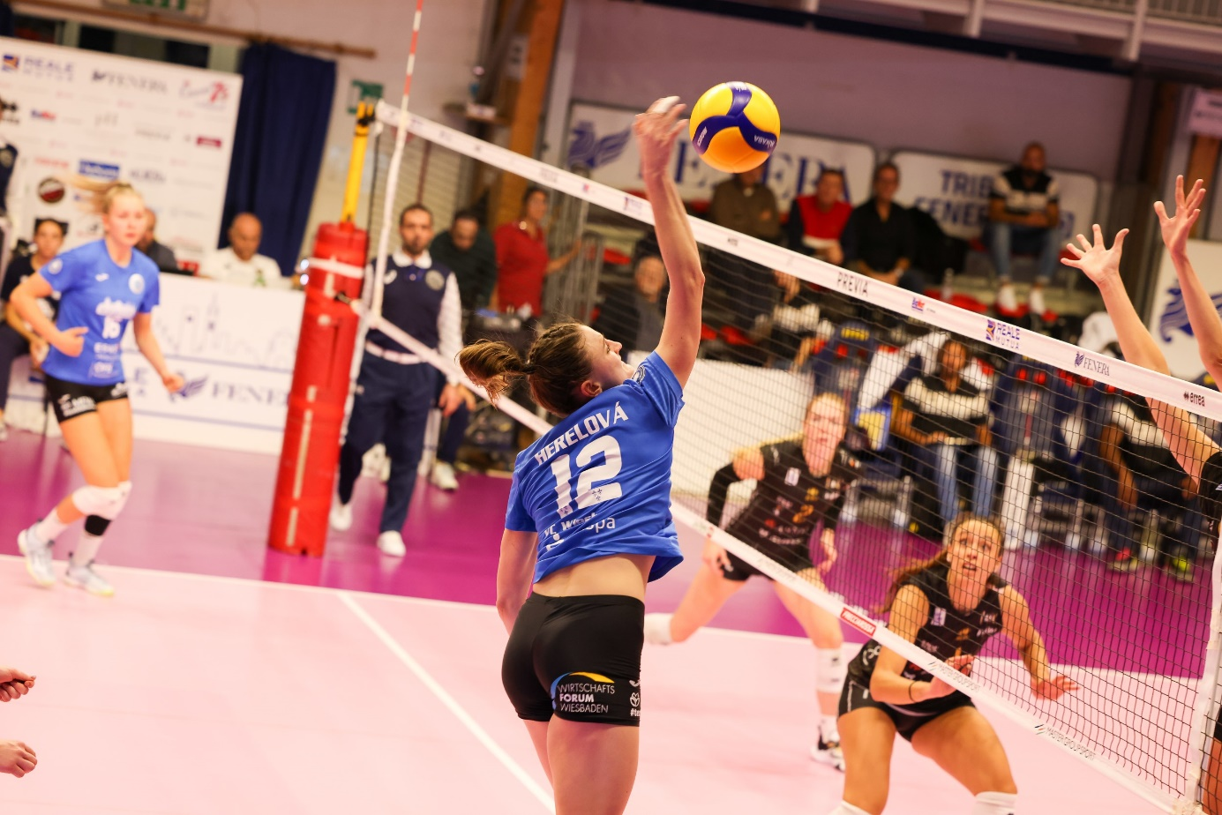 In Italien fehlte nur das I-Tüpfelchen
Foto: Detlef Gottwald | www.detlef-gottwald.de
Über den VC Wiesbaden
Der 1. Volleyball-Club Wiesbaden e.V. wurde 1977 gegründet und ist spezialisiert auf Frauen- und Mädchenvolleyball. Die professionelle Damen-Mannschaft ist seit 2004 ohne Unterbrechung in der
1. Volleyball-Bundesliga vertreten und spielt ihre Heimspiele in der Sporthalle am Platz der Deutschen Einheit, im Herzen der hessischen Landeshauptstadt. Die bislang größten sportlichen Erfolge des VC Wiesbaden sind der Einzug in das DVV-Pokalfinale in der Saison 2012/2013 und 2017/2018 sowie die Deutsche Vizemeisterschaft in der Saison 2009/2010. Auch die erfolgreiche Nachwuchsarbeit ist Teil des VCW. Aktuell bestehen über 30 Nachwuchs-Teams, die in den vergangenen Jahren zahlreiche Titel bei überregionalen Volleyball-Meisterschaften sowie im Beachvolleyball erkämpften. Als Auszeichnung dafür erhielt der VC Wiesbaden im Jahr 2016 das „Grüne Band“ des Deutschen Olympischen Sportbundes (DOSB).
Der VC Wiesbaden ist Lizenzgeber der unabhängigen VC Wiesbaden Spielbetriebs GmbH, die die Erstliga-Mannschaft stellt. Der Verein ist zudem Mitglied der Volleyball Bundesliga () sowie des Hessischen Volleyballverbands (www.hessen-volley.de). Das Erstliga-Team wird präsentiert von den Platin-Lilienpartnern ESWE Versorgung (www.eswe.com) und OFB Projektentwicklung (www.ofb.de).
Text- und Bildmaterial stehen honorarfrei zur Verfügung – beim Bild gilt Honorarfreiheit ausschließlich bei Nennung des Fotografen. Weitere Pressemitteilungen und Informationen unter: www.vc-wiesbaden.de

